CEVAP ANAHTARI
…………………………………………………LİSESİ
12. SINIFLAR T.C. İNKILÂP TARİHİ VE ATATÜRKÇÜLÜK DERSİ
2. DÖNEM 1. YAZILI YOKLAMA

AD / SOYAD:
SINIF / NO:
1.
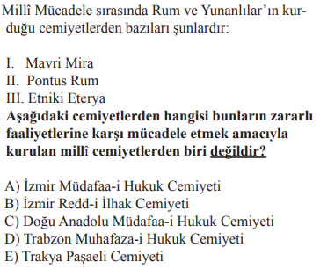
2.
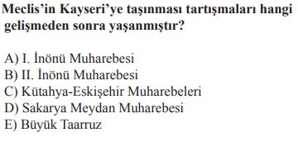
3.
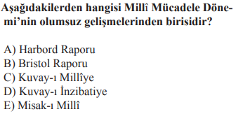
4.
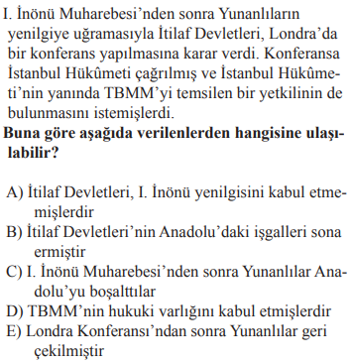

5.
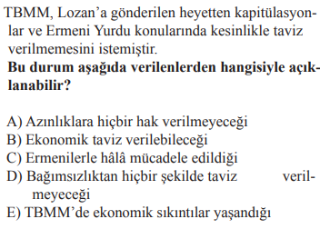
6.
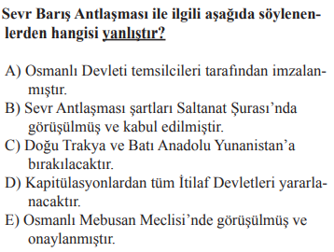
7.
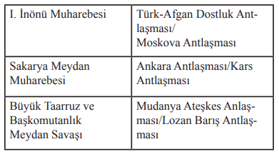
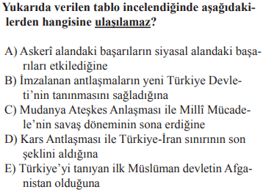
8.
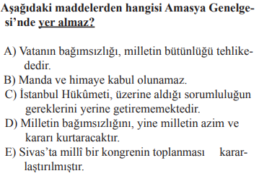
9.
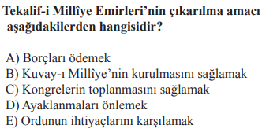
10.
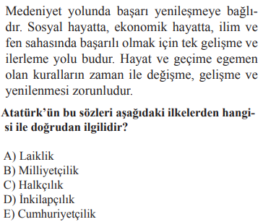
11.
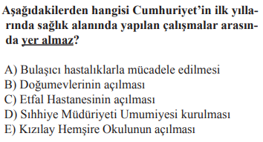
12.
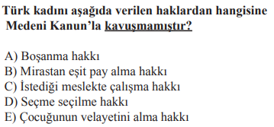
13.
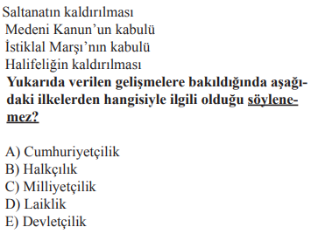
14.
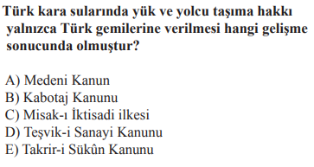
15.
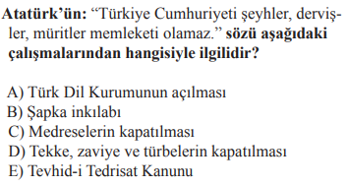

16.
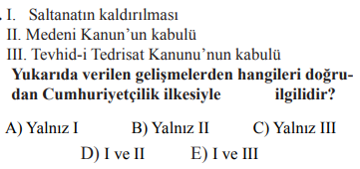
17.
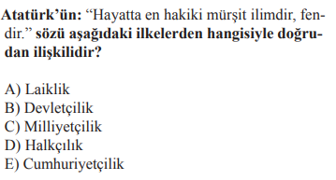

18.
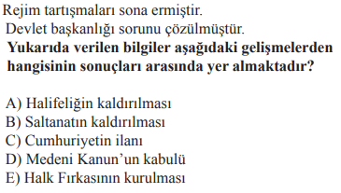
19.
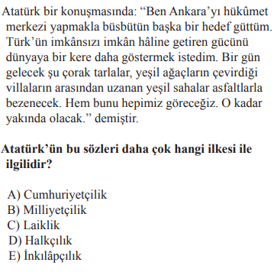
20.
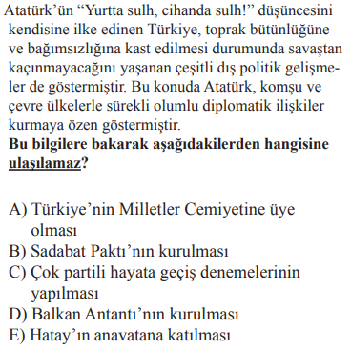
21. VE 22. SORULARI AŞAĞIDAKİ TABLOYA GÖRE CEVAPLAYINIZ
TEST CEVAPLARI
1. C | 6. E | 11. C | 16. A
2. C | 7. D | 12. D | 17. A
3. D | 8. B | 13. E | 18. C
4. D | 9. E | 14. B | 19. B
5. D | 10. D | 15. D | 20. C
4x20=80 PUAN
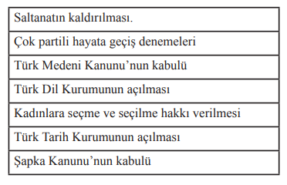

21. Tabloda verilen inkılâplara baktığınızda hangileri millî bir kimlik oluşturmak için yapılmıştır? ( 10 PUAN )
- TÜRK DİL KURUMUNUN KURULMASI (5 PUAN)
- TÜRK TARİH KURUMUNUN KURULMASI (5 PUAN)

22. Tabloda verilen inkılâplara baktığınızda hangileri Türk milletini çağdaş dünyaya uyumlu hâle getirmek için yapılmıştır? ( 10 PUAN )
- TÜRK MEDENİ KANUNU’NUN KABULÜ (5 PUAN)
- ŞAPKA KANUNU (5 PUAN)

NOT: Test soruları 4’er puandır. Diğer soruların puan değerleri karşılarında yazmaktadır. Sınav süresi 40 dakikadır.
BAŞARILAR DİLERİM. …………………………….
TARİH ÖĞRETMENİ

